SHEMA RETE:

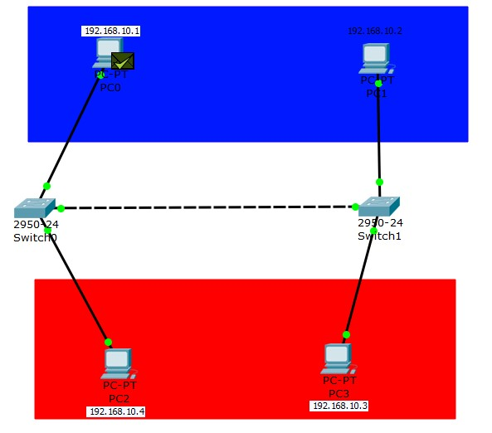

Rete composta da 4 pc suddivisi in 2 vlan attraverso 2 switch.

PC0-PC1🡪VLAN 10

PC2-PC3🡪VLAN 20

Porta 3 degli switch in modalità trunk per il passaggio delle reti VLAN

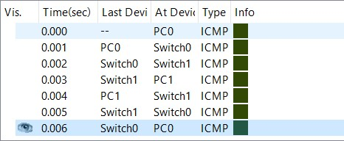

Ping tra PC0 e PC1 andato a buon fine perché appartengono tutti e due alla VLAN 10

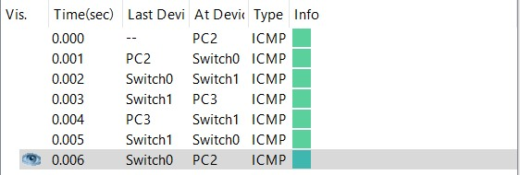

Ping tra PC2 e PC3 andato a buon fine perché i PC appartengono alla VLAN 20

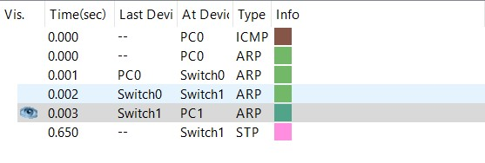

Ping tra PC0 e PC3 non avvenuto con successo perché non appartengono alla stessa VLAN in quanto il PC0 appartiene alla VLAN 10 e il PC3 appartiene alla VALN 20